**6° AÑO - MÚSICA - CONTINUIDAD PEDAGÓGICA - Prof. LORENA LAURINO**

# Imagen relacionada-INTRODUCCIÓN-

**¿Qué es la MÚSICA?**

Es más fácil sentirla y reproducirla que explicarla o definirla. Todos entendemos qué es la **música**, pero ¿cuántos pueden poner en palabras cuáles son sus características esenciales o aquello que le da sentido?

El término música tiene su origen del latín **“música”** que a su vez deriva del término griego **“mousike”** y que hacía referencia a la educación del espíritu la cual era colocada bajo la advocación de las musas de las artes.

Puede decirse que la música es el [arte](http://definicion.de/arte/) que consiste en dotar a los **sonidos** y los **silencios** de una cierta organización. El resultado de este orden resulta lógico, coherente y agradable al oído.

Ejemplos de oraciones que incluyen esta palabra: “La maestra de música me felicitó por mis avances con la guitarra”, “Amo escuchar música: no puedo trabajar sin ella”, “Gasto buena parte de mis ingresos en música, ya sea en entradas a conciertos o en discos”.

Existen diversos principios que permiten llevar a cabo esta organización de los sonidos y silencios. La **armonía, la melodía y el ritmo**, por citar tres elementos, son cuestiones que deben tenerse en cuenta a la hora de generar música.

Lo que hace un músico, ya sea **profesional**, **aficionado** o hasta **improvisado**, es tratar de generar alguna sensación en el oyente.

Cuando un cuerpo vibra, produce un movimiento que modifica la presión y se transmite en el aire, pudiendo ser captado por el oído. Eso es, ni más ni menos, que un [sonido](http://definicion.de/sonido/).

Cuando no hay sonido, nos encontramos con el silencio (que, a diferencia de lo que uno podría pensar, nunca puede ser absoluto debido a la existencia de la atmósfera).

La música, en definitiva, consiste en **combinar sonidos y silencios**. Los sonidos, a su vez, pueden ser infinitos, ya que es posible trabajar con innumerables variaciones de **duración, intensidad, altura o timbre**.

La música es un arte que acompaña la vida del ser humano desde los comienzos de la historia. Según explican ciertas teorías su origen tuvo lugar a partir de intentar **imitar los sonidos** que existían en la naturaleza y sonidos provenientes de la parte interna del ser humano, como el latido del corazón. Los descubrimientos que se han hecho en torno a este arte demuestran que ya existían conceptos de armonía en la música de la prehistoria.

Con el paso del tiempo se desarrollaron cientos de teorías para explicar el **sentido de la música**, lo que nadie puede explicar con certeza es qué tienen los sonidos que pueden tocarnos el sistema nervioso y emocionarnos a puntos que ninguna otra cosa puede hacerlo. La música tiene por ende **mucho de misterio, de magia**, y presenta para nosotros un mundo que no somos totalmente capaces de comprender pero al que llegamos una y otra vez de forma irremisible.



**ACTIVIDAD**: Subraya o remarca la información que consideres más importante para definir “MÚSICA”. Luego explica con tus palabras ¿Qué es MUSICA?

# LAS PARTES DE LA FLAUTA (REVISIÓN)

**ACTIVIDAD 1:** Completa con los nombres de las partes de la flauta dulce.

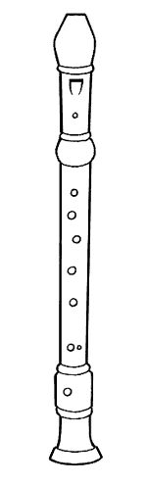

# Resultado de imagen para flauta dulce dibujoLA POSICIÓN DE LOS DEDOS Y LAS MANOS EN LA FLAUTA

# LAS NOTAS EN LA FLAUTA (REVISIÓN)

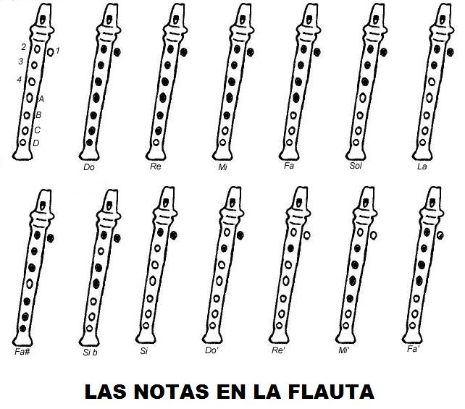

**¡Ahora vamos a tocar!**

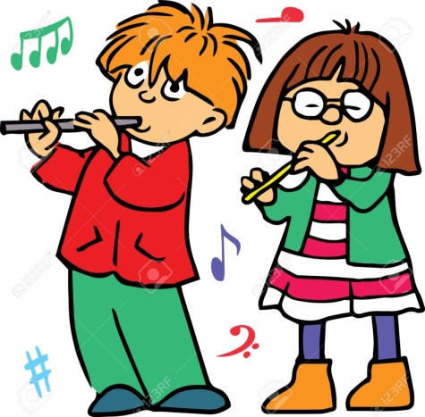

**Ejercicio de Repaso:** “Estrellita”

**ACTIVIDAD**: Coloca el nombre a las notas y luego toca.

